Задание 4
- Изучить Пример_4(см. папка Л_Р_5_Примеры), и для ИЗ4 написать программу для ввода_и_обработки_произвольных_чисел.
- Выполнить программу 2 раза, результаты оформить в таблицу на рабочем листе Ms Exсel;
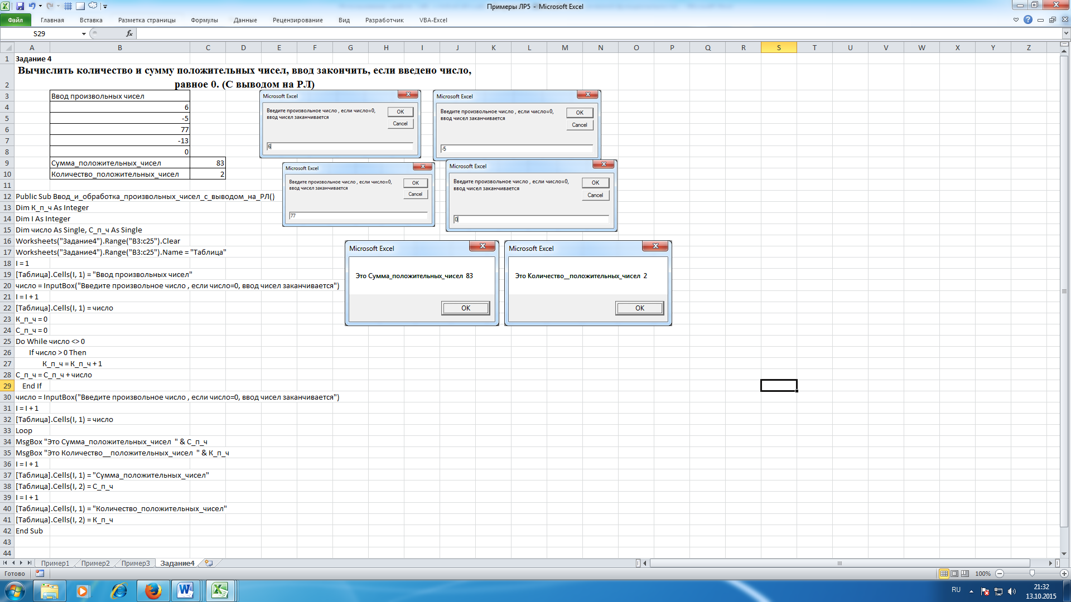
20 | Вводить произвольные числа. Ввод закончить, когда сумма всех введенных чисел будет больше 100000. Вычислить количество всех чисел и сумму положительных чисел.

